春笋初露尖尖角

常州市新北区三井街道华山幼儿园 王向行

当春风还未融尽残冬的余寒，新笋就悄悄地在地上萌发了，一场场春雨过后，笋破土而出。所谓“清明一尺，谷雨一丈”，便是对它青春活力与勃勃生机的美好印照。当春风拂去层层笋衣,她便像个活泼的小姑娘般,婷婷玉立在明媚的春光里。

在这个春意盎然的时光里，孩子们与笋开始了一场特别的邂逅。

**一、缘起——亲子游挖笋记。**

作为亲子游中的最后一个活动，果果之家的小朋友们家长们都十分期待，

早早做好了准备！琳琳妈妈自己准备了镰刀；畅畅爸爸示范挖笋的小窍门；辰辰在林中寻找笋的尖尖角等等……

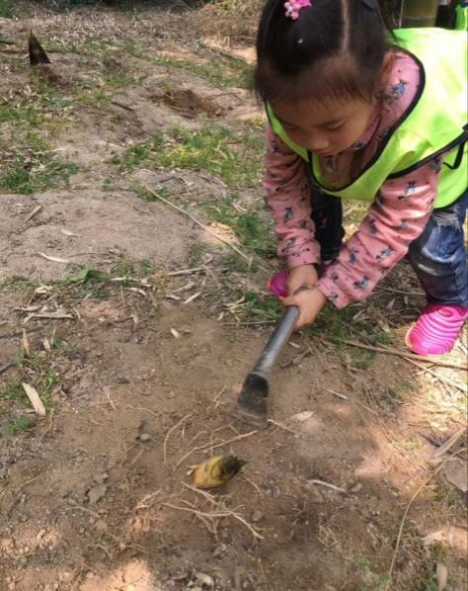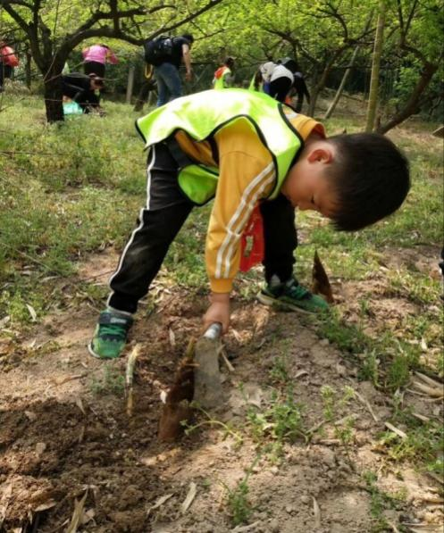

孩子们记录的挖笋实录里有场景、工具、场景，仿佛就是春游挖笋记中的

情景再现！

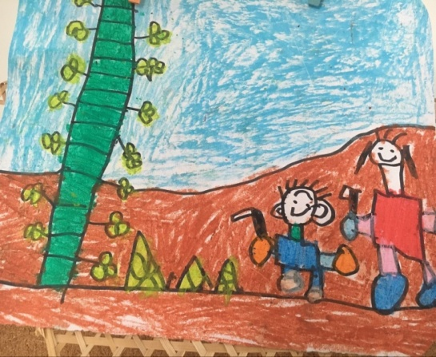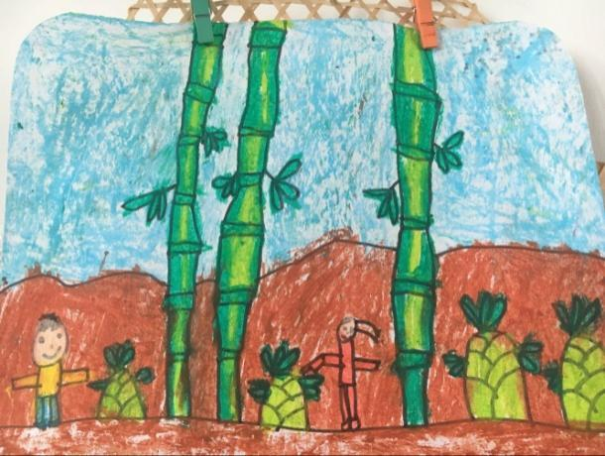

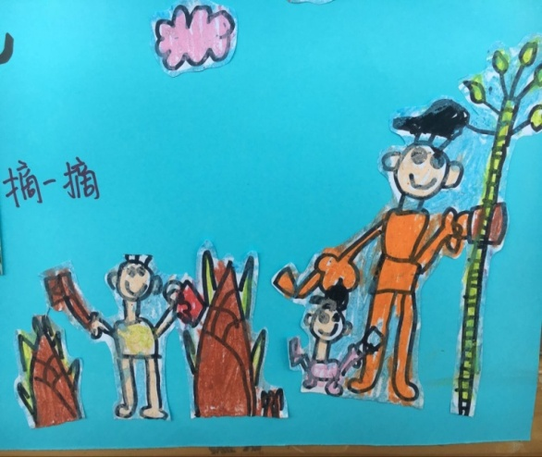

**二、发现——春笋初露林间。**

第一次挖笋：孩子们在晨间户外游戏中发现，华幼西走廊的竹林间发现了初露的小小竹笋就像发现了“新大陆”般惊喜，纷纷蹲下身找寻那微微的一角，手刨、石头，可见的工具各个上手尝试起来！

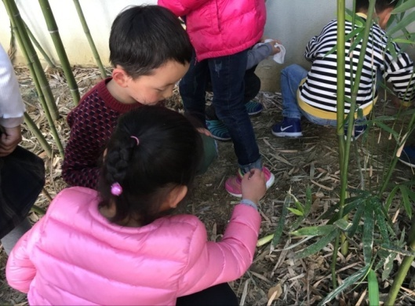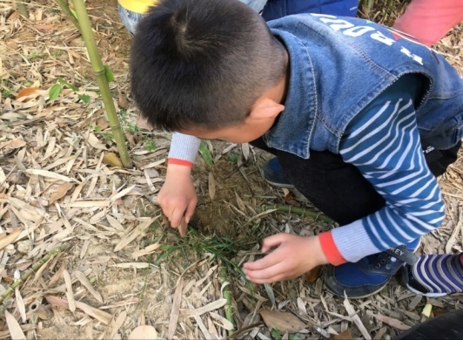

尽管笋的个头十分mini，但是却让小朋友们惊喜了一番！

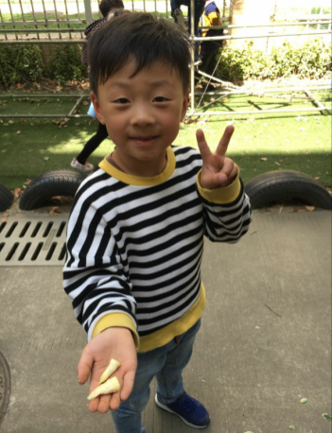

引发问题：什么样的工具能快速地挖笋呢？

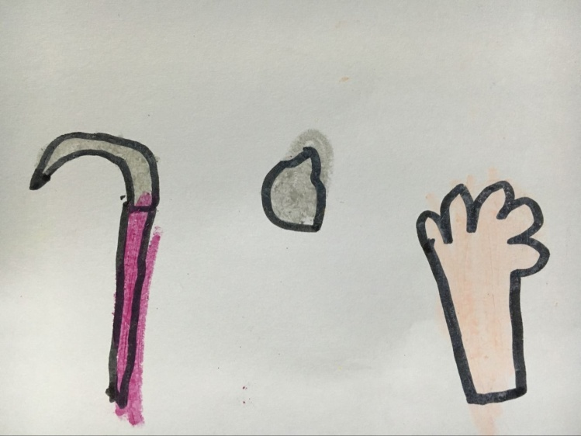彤彤说：镰刀、石头和手；

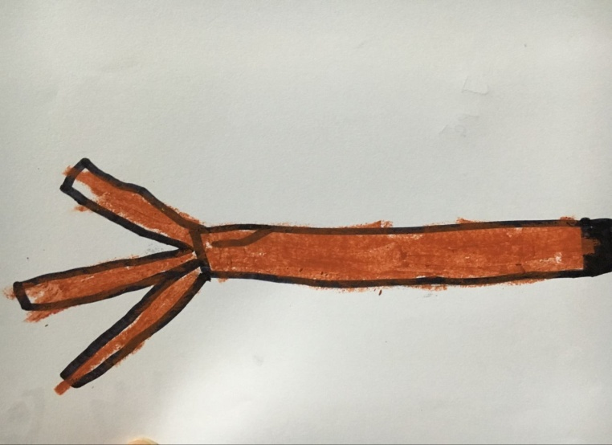辰辰说：钉耙；

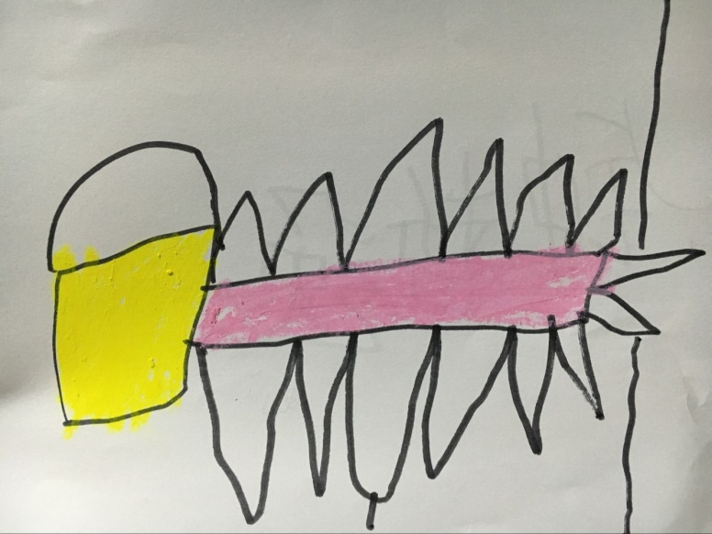小哲说：电锯；

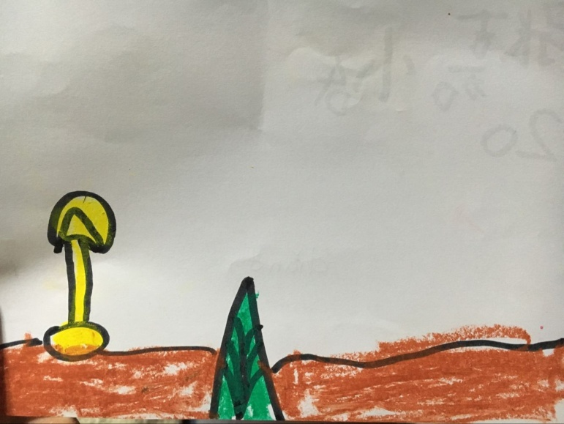嘉怡说：铲子……

第二次挖笋：虽然没能用照片记录孩子们第二次挖笋的模样，但是从笋的个头与完整度，孩子们在多次挖笋经验中技巧上有所提升。

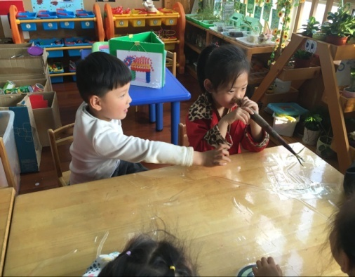 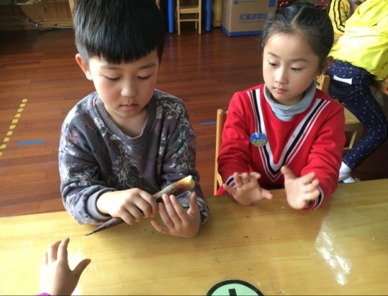

**三、探索——春笋里的秘密。**

**1.观察笋**，小组对话。小毅说：笋摸起来毛毛的；君君说：笋上面有一粒一粒的。

借助工具——放大镜，孩子们正仔细观察在镜头下的春笋是什么样的？

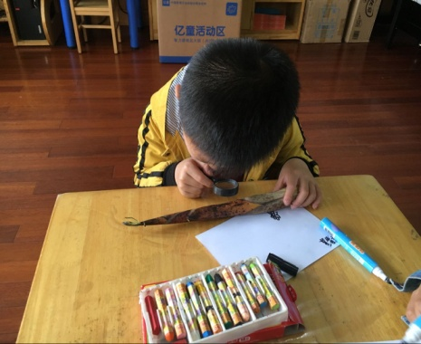 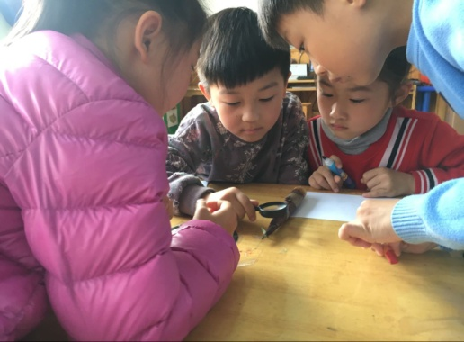

**2.触摸笋**，动手操作，宸宸说：我能用手掰断它吗？彤彤说：笋的味道好香啊!

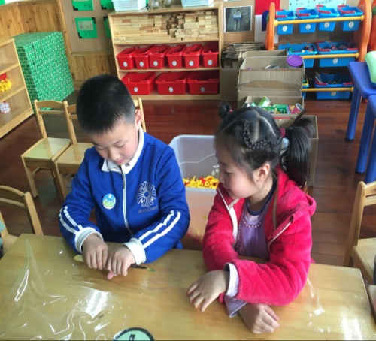 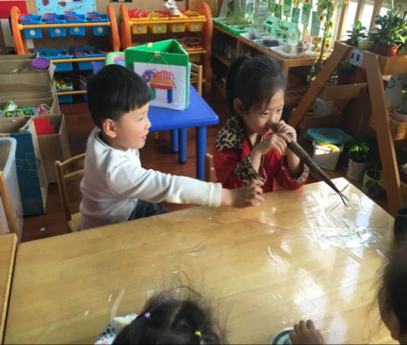

**3.拨开笋，**直接感知。嘉怡说：上面的皮好薄啊；佳佳说：笋的尖尖好软啊；琳琳说：笋比我的勾线笔粗！

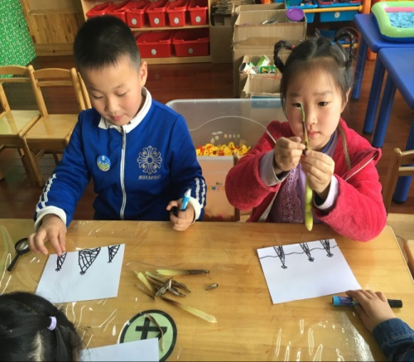 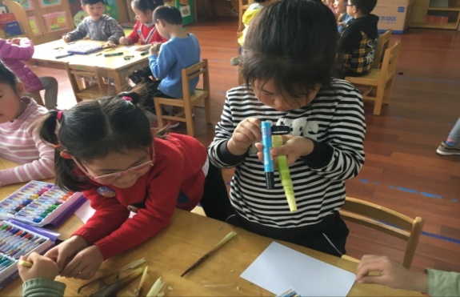

剥开的笋在孩子们眼中是什么样的呢？

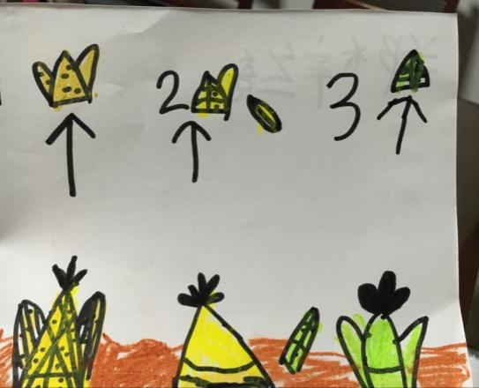 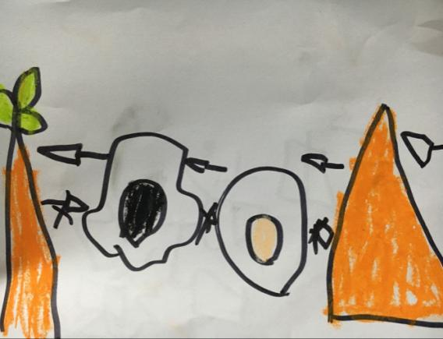

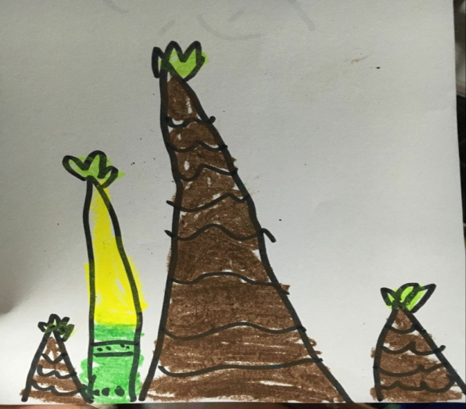

颜色、切面的变化都是孩子们捕捉的春笋里的秘密。

**4.切开笋，**动手操作。可馨说：笋怎么有好多小洞啊？宸宸说：我已经把它们记录下来了！

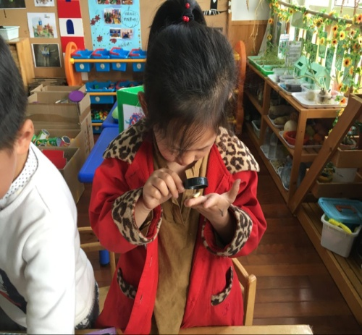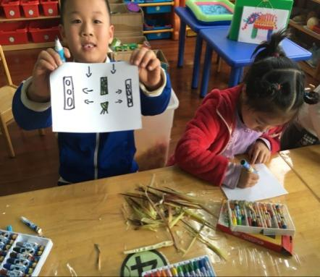

**5.记录笋，**即时表征。放大镜下的春笋；不断拨开的笋；笋的思维导图，无不透露着孩子们对于笋的观察、体验。

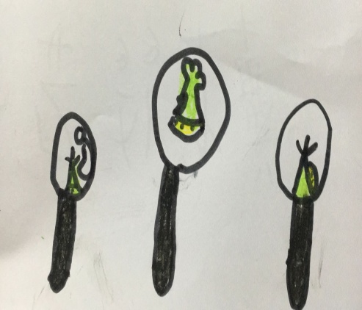 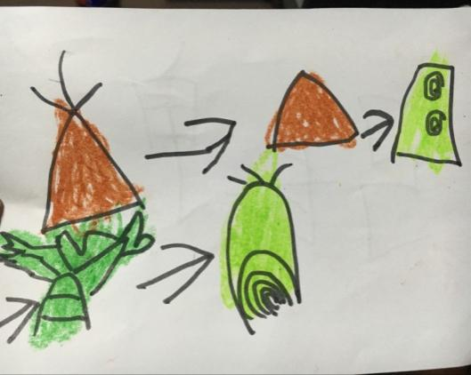

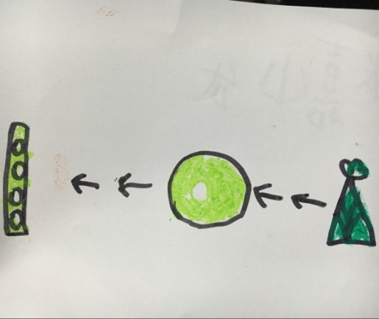 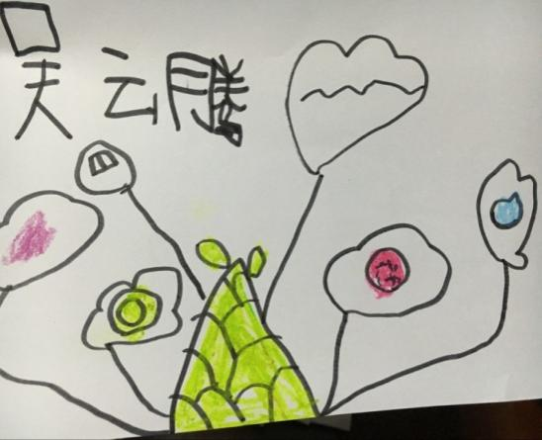

**6.观察、分析孩子的经验生长。**

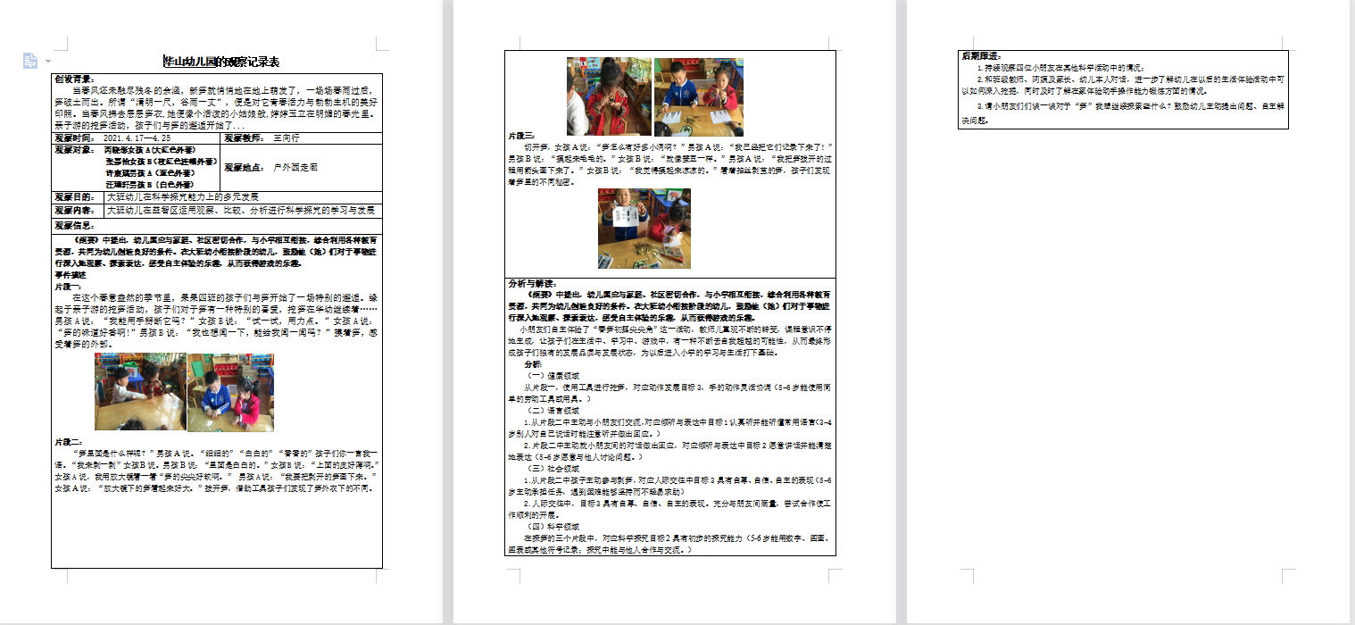

1. **串联——笋之深探究。**

**语言区：**《笋》与春游串联的故事藏在自制小书里。

**科探区：**称量、观察、探究不断持续...

**生活区：**笋，鲜而嫩，让孩子们脑洞打开起来，春笋排骨汤、红烧笋尖等等，果果之家的大厨们各显身手，烹调出了许多美食。

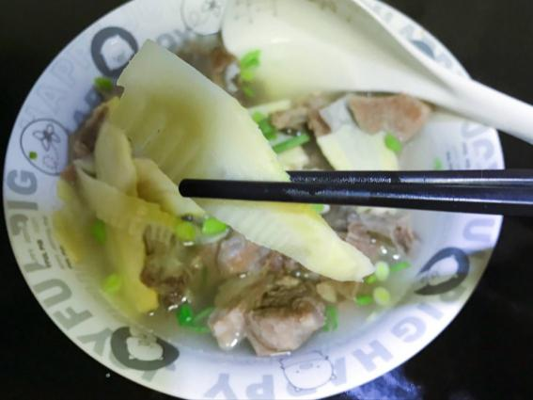 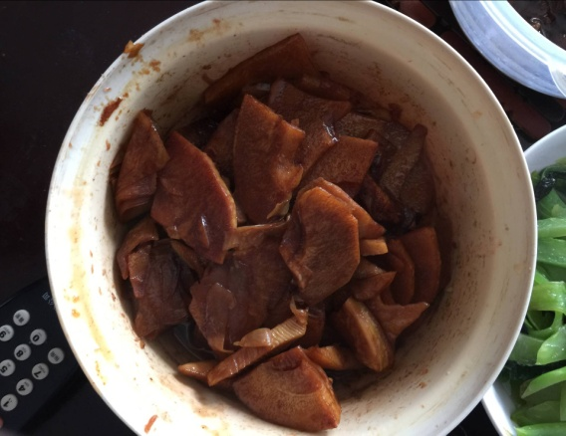

**美工区：**在孩子们眼中，笋仿佛成为了新的创作素材，在孩子们笔下灵动了起来！彤彤的:笋宝宝一家；林林的：笋的新衣舞会；琪琪的：笋之妙妙屋等等。

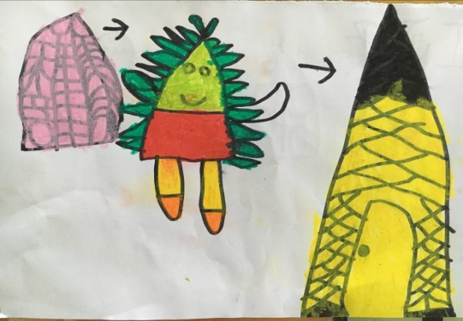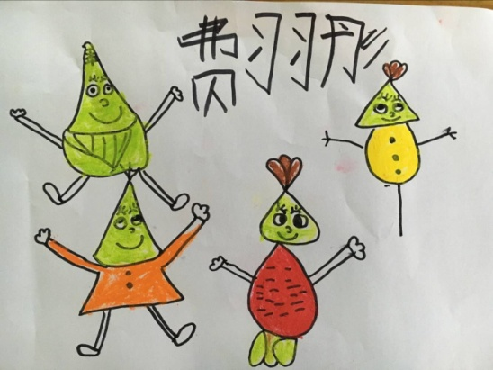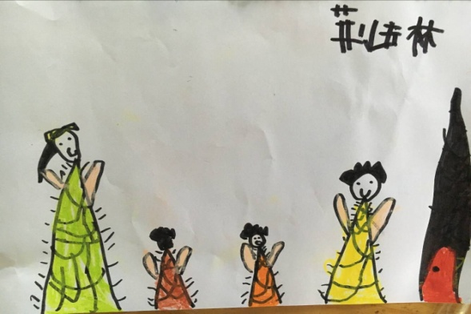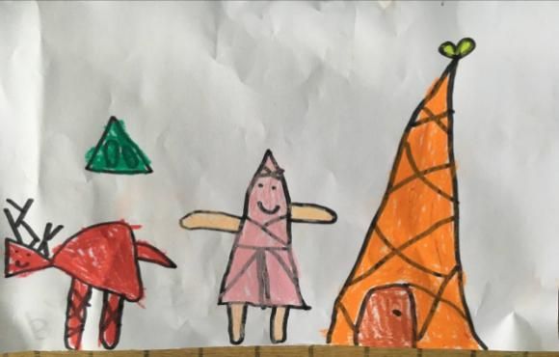

**植物角：**笋在室内可以存活吗？新的探究与思考即将开始...

**六、回顾——笋之亲生长：**

**对接指南**

|  |  |  |  |  |
| --- | --- | --- | --- | --- |
| **科学领域** | **健康领域** | **社会领域** | **语言领域** | **艺术领域** |
| 1.能对笋进行多通道观察与比较，发现其相同与不同。  2.能根据挖笋的方法进行大胆的猜测与讨论。  3.能把剥笋过程用图画方式记录下来。 | 1.初步感知笋的特征，了解笋的营养价值。  2帮助幼儿养成良好的饮食习惯。 | 1.对笋进行观察时能进行轮流与分享。  2.尝试用平等、接纳、尊重的态度一同讨论笋的特征。 | 1.在观察笋的特征时幼儿能注意倾听。  2.愿意与小朋友们交谈挖笋的办法与笋的秘密。  3.反复看关于笋的图书或者资料，在书里寻找答案。 | 用绘画方式表现笋的特征。 |

教师儿童观不断的转变，课程意识不停地生成，让孩子们在生活中、学习中、游戏中，有一种不断去自我超越的可能性，从而最终形成孩子们独有的发展品质与发展状态。